MATEMÁTICAS ACTIVAS ( composición, descomposición y escritura del 9)

LUNES
Antes de trabajar sobre papel haremos algunas actividades previas.

Con lo que tengamos por casa vamos a hacer en el suelo un 9 y le pediremos al niñ@ que camine sobre él siguiendo la dirección correcta ( circulo de derecha a izquierda hasta completarlo y linea recta de arriba a abajo), esto pueden hacerlo un par de veces.

Con el dedo indice dibujaremos el 9 sobre una superficie blanda ( una tapa de caja de zapatos con arena, harina o algo por el estilo). Y después con la parte de atrás del lápiz, pero siempre fijándonos que el trazo se hace correctamente ( primero el circulo y luego la linea recta de arriba a abajo).

Harán mi churro de plastilina y lo pegarán en un folio por encima de la grafía de 9 siguiendo la dirección correcta del trazo

MARTES
Ficha 10
Antes de hacer la ficha del libro haremos la siguiente actividad: ( IMPRIMIR LAS TARJETAS DE NÚMEROS QUE VA EN OTRO ADJUNTO)
Repasa el borde de los números con el colar azul Comenzando en el puntito rojo que tiene la flecha repasamos por encima de las rayas con el color negro.
- Coloreamos el fondo de las tarjetas con el color naranja
- Recortamos las tarjetas y las pegamos un un cartón o cartulina del mismo tamaño.

Cuando tengamos preparadas las tarjetas de los números( hay que hacer varias copias de las tarjetas para que tengan mas de una tarjeta por número), las pondremos sobre la mesa y buscaremos parejas de número que sumen 7 y en un folio escribiremos la suma correspondiente.

Al terminar esta actividad haremos la ficha. Las ordenes para hacerla las tenéis en el reverso de la misma y las pegatinas en las paginas finales del cuaderno

MIERCOLES
Imprimir, recortar por las lineas azules y pegar sobre un cartón o cartulina las tarjetas que aparecen en los adjuntos como “ TARJETAS PAR IMPRIMIR 1,2, 3 y 4”

- Entrar en la app de los grillos, ir a la sección de los bloques lógicos y seleccionar juegos de lógica nivel 2. Pulsamos la ruleta y verbalizamos el criterio que se muestra de forma aleatoria. A continuación le pediremos al niñ@ que arrastre las formas que correspondan diciendo lo que hace y por que, por ejemplo : pongo aquí esta forma por que SI tiene la forma de la etiqueta SI tiene el color y no pongo esta forma porque SI tiene la forma pero NO tiene el color.
- Con los bloques lógicos que ya tendremos hechos haremos algo similar sobre la mesa: cogerán dos etiquetas, una indicara si o no la forma y la otra si o no el color y atendiendo a las tarjetas seleccionaremos los bloques lógicos que correspondan

FICHA 6

- Mira con atención lo que pasa en la clase de esos niños y contesta: ¿Qué niño de cada grupo puede meter su pieza en el interior del aro?
- ¿Por qué ?
- Rodea al niño que tiene la pieza y dibuja la pieza que corresponda dentro

JUEVES

GEOMETRIA. LA PIRÁMIDE

- Recortamos en un cartón fino, 4 triángulos iguales de 10cm de lado y se los mostraremos al niñ@ al tiempo que le preguntamos que es lo que son esas figura
- A continuación unimos los triángulos pegándolos con cinta adhesiva y formamos una PIRAMIDE triangular y volvemos a preguntar..¿ y esta figura, es un triangulo?
- Si nos dicen que si, les mostraremos un triangulo y nos dirán en que se parece a la nueva figura geométrica .
- Seguidamente cogeremos la bandeja o tapa de caja con arena que ya hemos usado antes con las letra y estamparemos una de las caras de la pirámide hasta tener la huella y la compararemos con un triangulo.
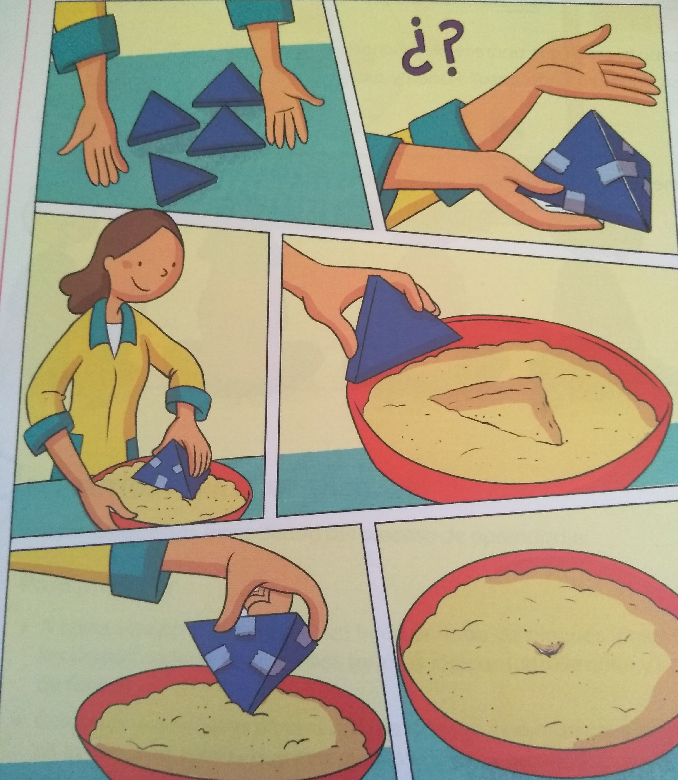
- Luego pondremos la figura invertida con uno de los picos hacia abajo y preguntaremos Si pongo el pico de esta figura en la arena ¿ qué huella dejara? ¿será igual que cuando pusimos un lado? ¿por qué?
- Para finalizar les diremos...” ESTA FIGURA SE LLAMA PIRAMIDE”
- ¿Podríamos ponerla de pie apoyada en un pico?
- ¿y si la apoyamos en un lado?
- Enseñando una de las cara de la pirámide preguntamos ¿y si esta fuese cuadrada también seria una pirámide?
Algún niñ@ podría responder que no, entonces les explicaríamos que también podemos tener una pirámide con una base cuadrada, como las pirámides que han visto en el cole ( pirámides de Egipto, las hemos visto en Internet y contamos que eran las construcciones que hacían los faraones para cuando se morían que los enterrasen)

- Ficha 7
- Para hacer la actividad de la ficha tenéis las ordenes en el reverso de la misma

